Week 3, Dag 5, Afsluiting periode, als “toetje” na het proefwerk
(Versie 20220304)

De Maagdenburger Halve Bollen

Inleiding:
We hebben als vertelstof al de biografie van Otto von Guericke leren kennen. In de geschiedenis-periode hebben we (misschien) al de proef nagebootst, die von Guericke in het open veld deed met aan elke kant acht paarden. In de klas gebruikten we een luchtpomp en na flink pompen kregen twee leerlingen de bollen met moeite van elkaar.

Wij beschikken op school over een veel sterkere elektrische vacuümpomp. Dat had von Guericke natuurlijk niet, want de elektrische stroom moest nog uitgevonden worden.

Het is leuk, om na het proefwerk met deze proef af te sluiten.

► Benodigdheden:
- De Maagdenburger Halve Bollen, met een elke kant een stevig en lang stuk touw, waaraan getrokken kan worden
- Een elektrische vacuüm pomp
- Evt. wat vaseline, om de randen van de halve bollen mee in te smeren

► Waarneming:
Nadat we een tijd lang de elektrische pomp zijn werk hebben laten doen, draaien we het kraantje op de bollen dicht, zodat er geen lucht terug in de bollen kan. We koppelen de bollen los van de slang. Nu kan aan elke kant door een aantal leerlingen getrokken worden. Hoeveel leerlingen, zal afhangen van hoe goed de bollen nog functioneren. In het ideale geval krijgt 2 x de halve klas de bollen niet van elkaar!

► Conclusie:
Het vacuüm bergt dus een grote, geheimzinnige kracht in zich. Het is die kracht, waarvan in het tijdperk van de stoommachine gretig gebruik gemaakt werd!

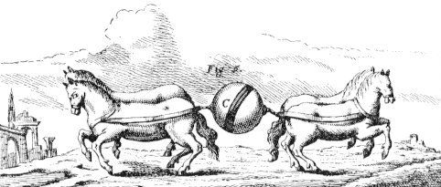

De proef die von Guericke deed met twee paarden aan elke kant

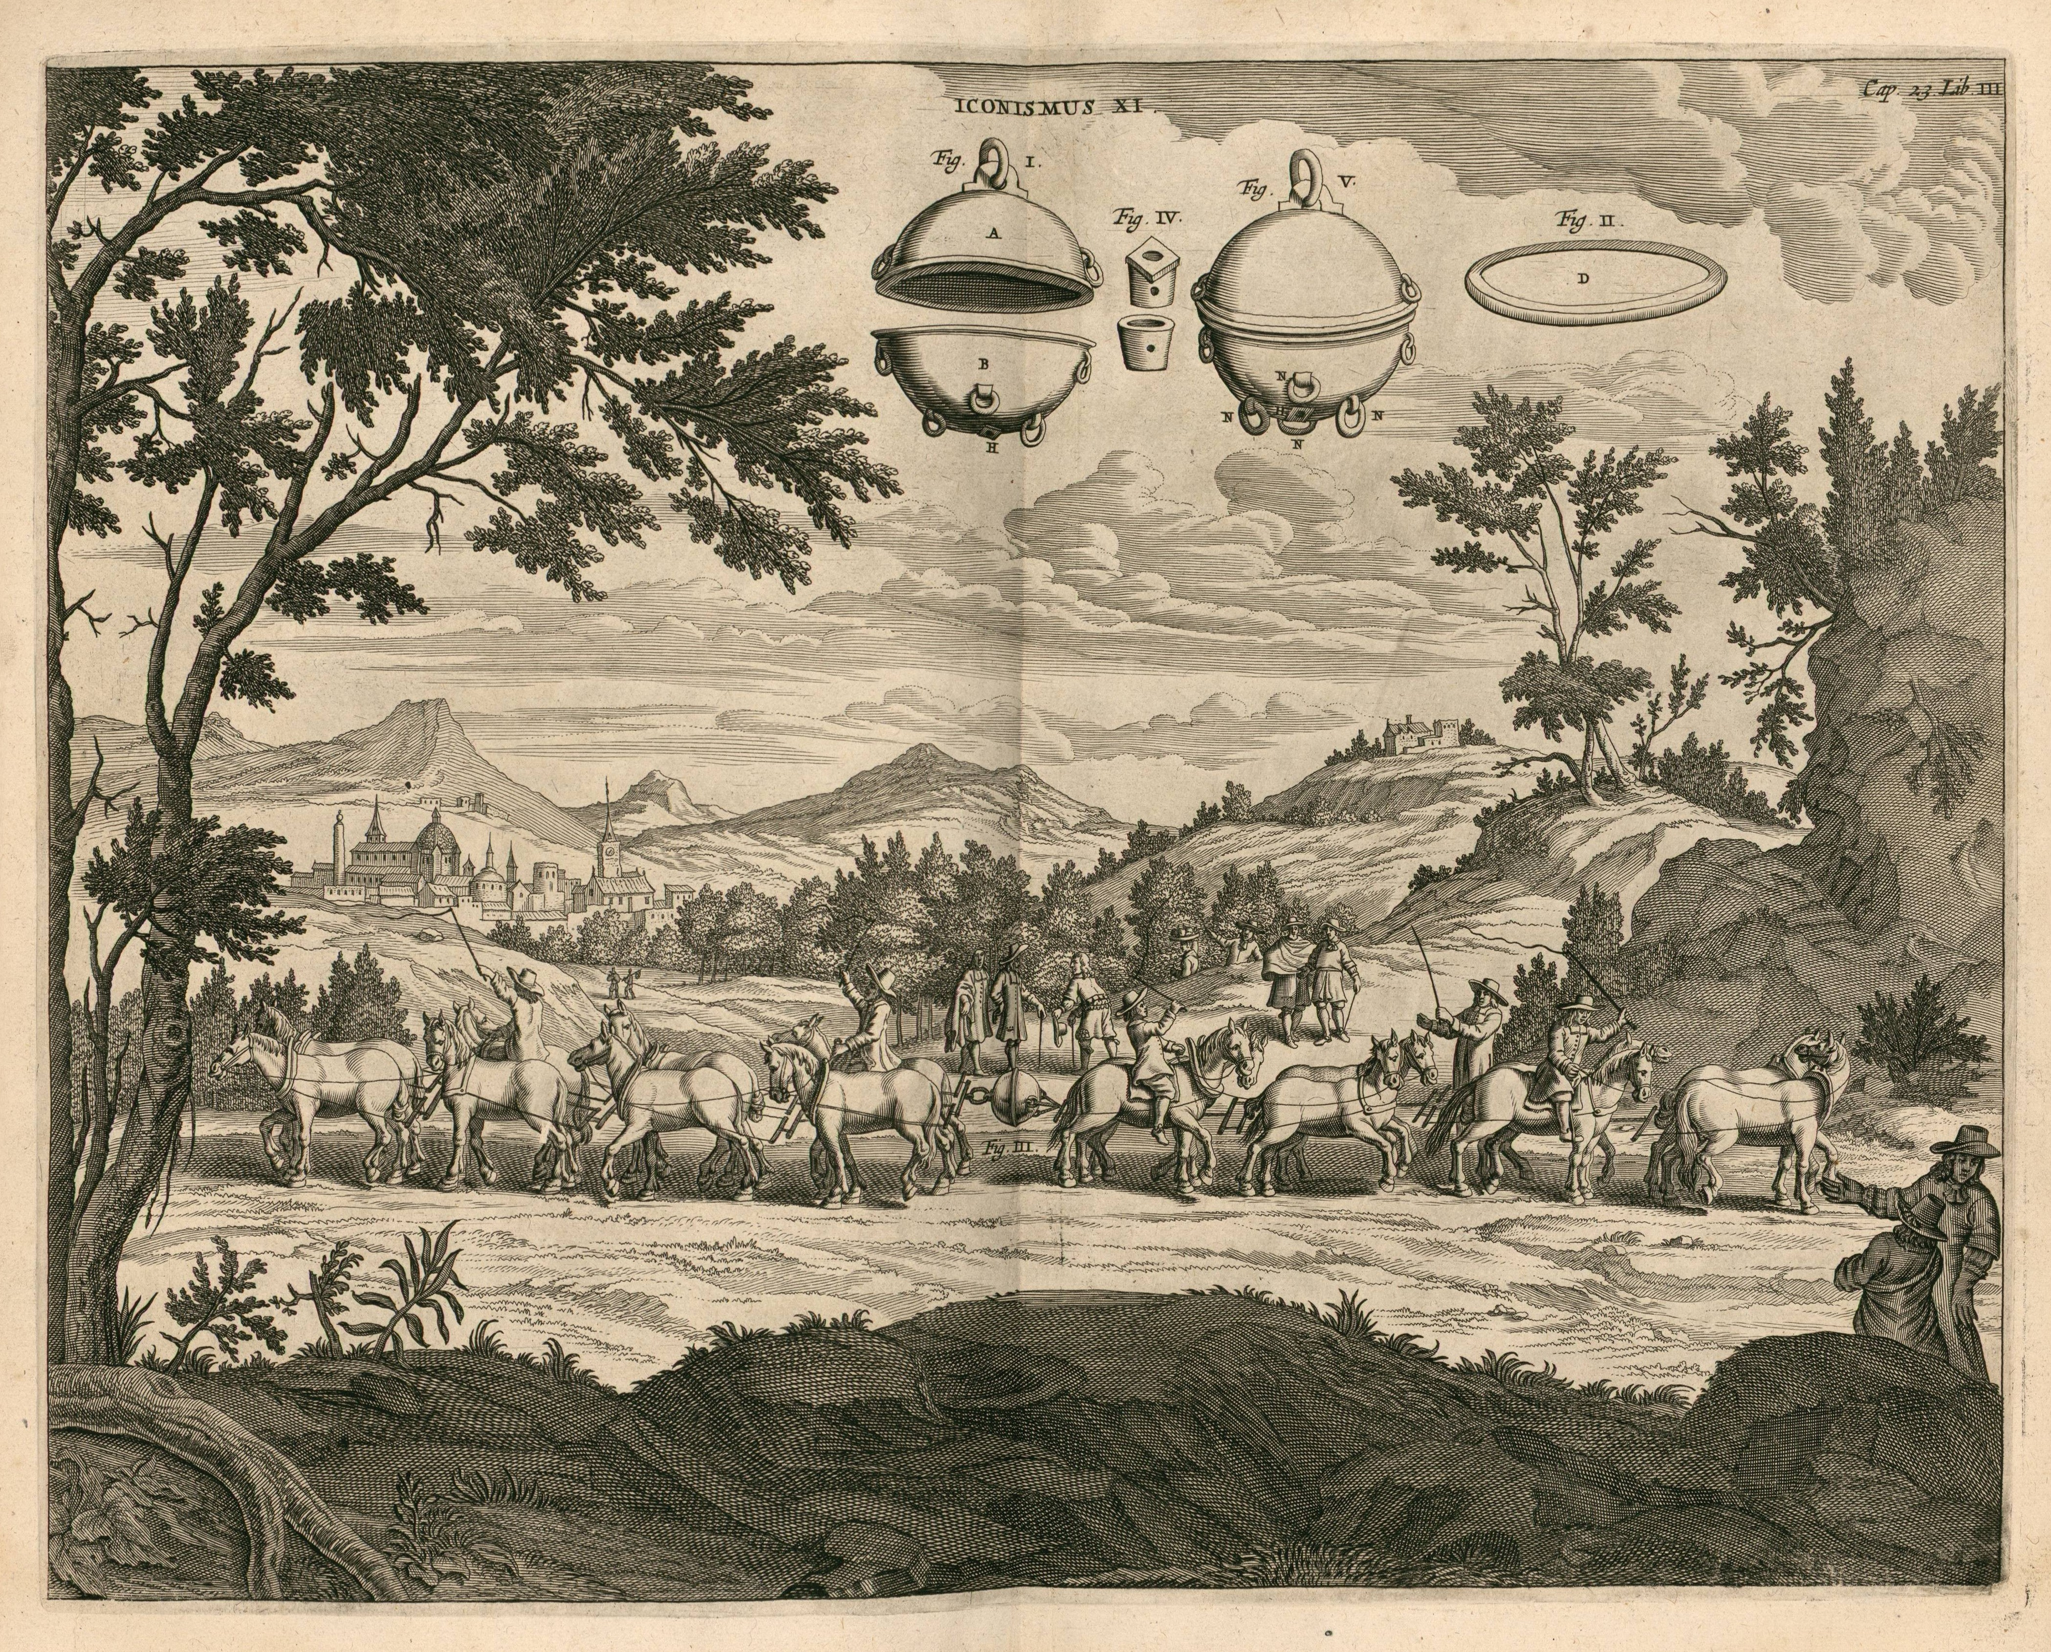
De proef die von Guericke deed in het open veld buiten het stadje Maagdenburg met aan elke kant 8 paarden. Die kregen de bollen niet van elkaar. Toen draaide von Guericke stiekem aan het kraantje, zodat de lucht terug kwam in de bollen en moeiteloos kreeg hij ze nu wel van elkaar. Daarmee was von Guericke een “grote tovenaar” geworden, want niemand begreep hoe dit mogelijk was: 16 paarden kregen de bollen niet van elkaar, maar von Guericke in zijn eentje wel! Bewonderaars van de natuurkundige maakten in die tijd een linosnede van deze proef.

0-0-0-0-0

